Smaragdfa termesztése

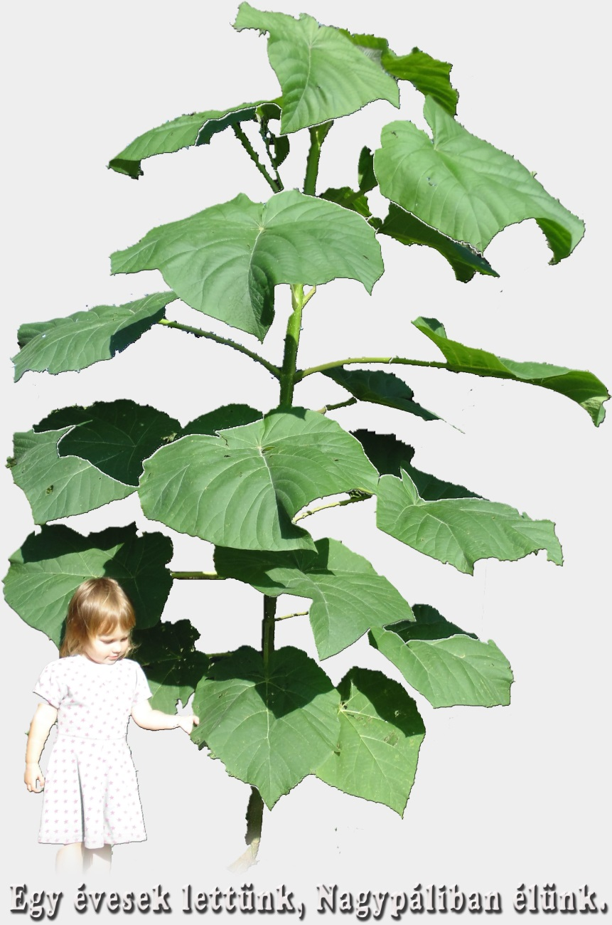
Én vagyok a smaragdfa! Bulgáriában születtem egy laboratóriumban. Szüleim Kínából és Közép-Amerikából származnak. Ezen kétféle fafaj kereszteződéséből jöttem létre néhány hónappal ezelőtt. Szeretném a földet mindjobban megismerni, ezért vágyom arra, hogy minél többen megismerjék értékes tulajdonságaimat, gazdasági és környezetvédelmi előnyeimet!
Miután megvásároltak, fejlődésem érdekében kérem, hogy mihamarabb ültessenek el! Tekintettel arra, hogy különleges adottságaimmal felhívom magamra a figyelmet, lehetőleg a település sokak által megtekinthető, látható parkjaiba ültessenek! Ha igazán ideális feltételeket akarnak teremteni növekedésemhez, az ültető gödör legalább 60 cm mély és 60x60 cm nagyságú legyen. Gyors növekedésem segítségére lehet, ha az ültető gödör fenekére némi érett komposztot tesznek. Földlabdámat legalább 30 cm mélyen helyezzék az ültető gödörbe, a gödör betemetése után pedig bőséges vízzel iszaposítsák be a körülöttem lévő földet. Néhány nap múlva növekedésnek indulok, kérem, hogy szükség szerint a vizet pótolják az ültető gödörben, így biztonságosabban és gyorsabban kezdek növekedni. Ha ültetésemkor vízmegtartó baktérium drazsét (pl: BactoFil) szórnak az ültető gödör tetejére vagy fekete fóliával és faaprítékkal takarják, még jobban tudom hasznosítani a növekedésemhez szükséges nedvességet. A tél közeledtével leveleimet elhullatom, és az első két évben gyakran előfordul, hogy erősebb hideg miatt a föld feletti részem elfagy. Ilyenkor nem kell megijedni, hiszen a tél elmúltával gyökérsarjból újra növekedek. Ennek elősegítéséhez elszáradt előző évi száramat a föld színén metsző ollóval el lehet távolítani. Különleges növényvédelmet a növekedésem során nem igényelek, viszont a folyamatos víz utánpótlást gyors fejlődésemmel hálálom meg. Jó körülmények és gondos ápolás esetén őszre akár 3-4 méter nagyságúra is nőhetek.
Óriás leveleim sok széndioxidot kötnek meg és sok oxigént termelnek, ezáltal javítom környezetem klimatikus hatásait. Egyéb tulajdonságaimat megtudhatják a szakirodalomból és különböző web felületekről smaragdfa címszó alatt. Amennyiben elégedettek velem, kérem, hogy a későbbiek folyamán legyenek társaim is, ezáltal díszítő elemei lehetünk településük útszegélyeinek, játszótereinek, parkjainak. Minél többet ültetnek belőlünk, annál gazdagabb, szebb és élhetőbb lesz környezetük!

Smaragd Önkormányzati Ökofamozgalom

